ООО «АмурТехКом», ИНН 2801214801, ОГРН 1152801011285,
р/сч «ВТБ» 40702810309020001838, к/сч 30101810400000000727, БИК 040813727,
675000, Амурская область г. Благовещенск ул. Горького, д.9.
e-mail: amur@atk28.ru www.atk28.ru

Фронтальные погрузчики MOLOT
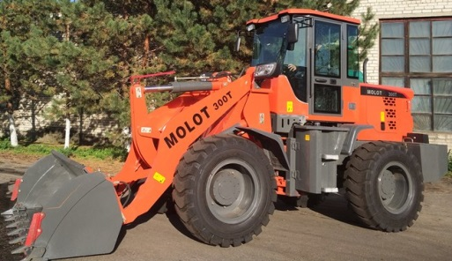 | Фронтальный погрузчик MOLOT 300T  ГП 1,9 тонны, ковш 1,3 м3 (2100x960 мм), быстросъёмная каретка, джойстик, предпусковой подогреватель. Шины 16/70-24. Двигатель YUCHAI, модель YCD4J2 T-115, 85 kw/115 л.с.. Масса 5800 кг. Габариты: 6200х2100х2090. | Склад Благовещенск,  цена 1350 000 рублей  В наличии
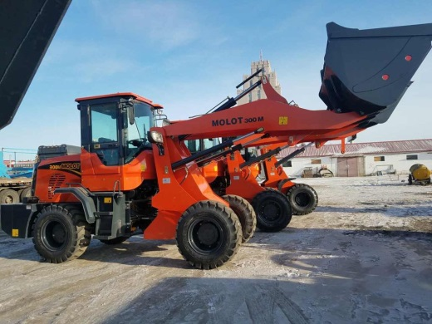 | Фронтальный погрузчик MOLOT 300М  ГП 1,5 тонны, ковш 2 м3, удлиненная стрела, высота разгрузки 5 метров, быстросъёмная каретка, джойстик, кондиционер. Шины 16/70-20. Двигатель 76 kw/104 л.с.. Масса 6400 кг. | Склад Благовещенск,  цена 1250 000 рублей  В наличии
Фронтальные погрузчики NEO
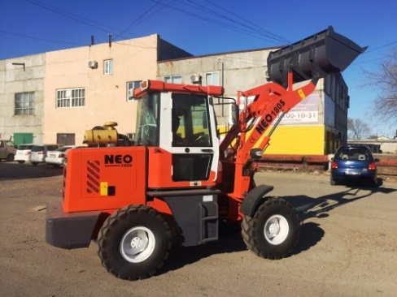 | Фронтальный погрузчик NEO 180T  ГП 0,8 тонны, ковш 0.8м3, джойстик, предпусковой подогреватель Шины 20,5/70-16. Двигатель YUCHAI YN27, 42 kw/57 л.с. Масса 3000 кг. Габариты 5200х1970х2640 | Склад Благовещенск,  цена 780 000 рублей  В наличии
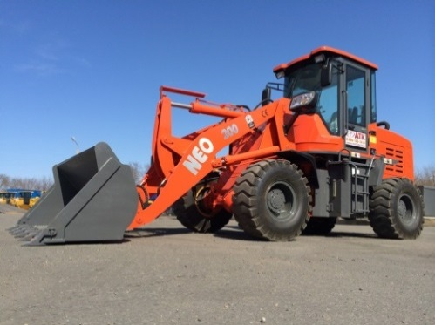 | Фронтальный погрузчик NEO 200  ГП 1,5 тонны, ковш 1 м3, быстросъёмная каретка, джойстик, предпусковой подогреватель Шины 23,5/70-16. Двигатель YCD4R11G-68 , 50 кВт/68 л.с. Масса 4200 кг. Габариты 5900х2000х2700 | Склад Благовещенск,  цена 20 500$
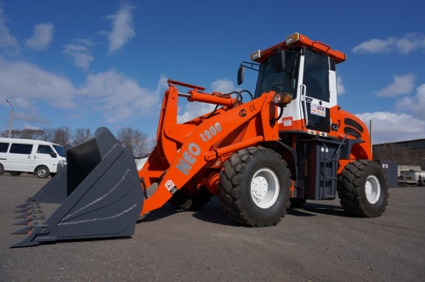 | Фронтальный погрузчик NEO S200  ГП 1,5 тонны, ковш 1 м3, быстросъёмная каретка, джойстик, кондиционер, камера з/х, Шины 23,5/70-16. Двигатель YCD4R11G-68, 50 kw/68 л.с. Масса 4200 кг. Габариты 5800х1900х2700. | Склад Благовещенск,  цена 22 000$
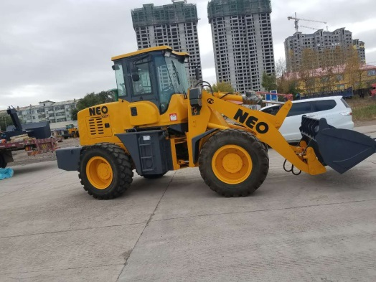 | Фронтальный погрузчик NEO 300  ГП 1,9 тонны, ковш 1,5 м3, быстросъёмная каретка, джойстик, предпусковой подогреватель. Шины 16/70-24. Двигатель YUCHAI, модель YCD4J2 T-115, 85 kw/115 л.с.. Масса 5800 кг. Габариты: 6700х2104х3050. | Склад Благовещенск,  цена 1350 000 рублей  В наличии
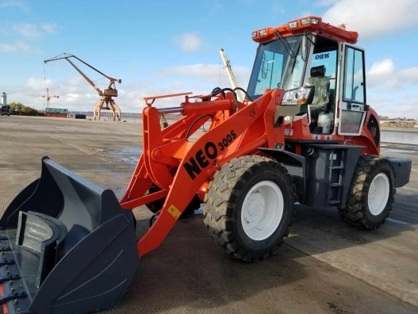 | Фронтальный погрузчик NEO 300S  ГП 1,9 тонны, ковш 1,5 м3, быстросъёмная каретка, джойстик, кондиционер, камера з/х, предпусковой подогреватель. Шины 16/70-24. Двигатель YUCHAI, модель YCD4J2 T-115, 85 kw/115 л.с.. Масса 5800 кг. Габариты: 6700х2104х3050. | Склад Благовещенск,  цена 26 000$
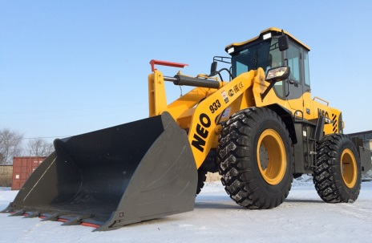 | Фронтальный погрузчик NEO 933  ГП 3 тонны, ковш 1,65 м3, предпусковой подогреватель. Шины 17,5-25. DEUTZ WP6G125E22, kw92/лс.125 Масса 7500 кг. Габариты: 6800х2250х3050 | Склад Благовещенск,  цена 36 000$
Фронтальные погрузчики FUKAI

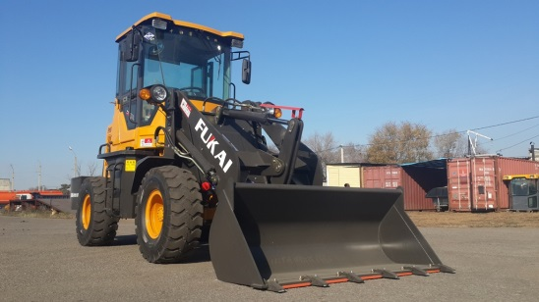 | FUKAI ZL918S  ГП 0,9 тонны, ковш 0,8 м3, управление джойстик. АКПП.  Двигатель 52 л.с. Масса 3100 кг. Габариты: 5400х1800х2700 | Склад Благовещенск,  цена 780 000 рублей  В наличии
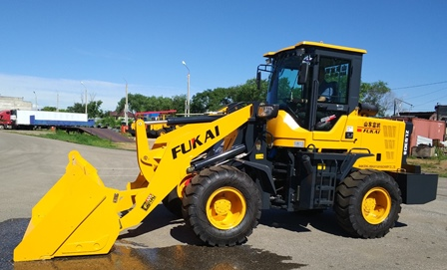 | FUKAI ZL930S  ГП 1.5 тонны, ковш 1,2/1,5 м3, управление джойстиком. АКПП. Двигатель 82 л.с. Масса 5200 кг. Колеса 16/70-20. Габариты: 6300х2050х2950 | Склад Москва,  цена 1300 000 рублей  В наличии
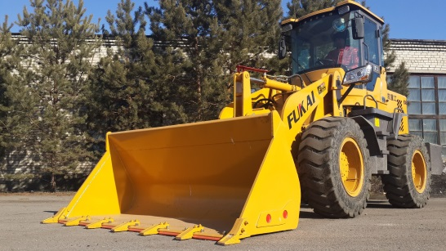 | FUKAI ZL936S  ГП 1,9 тонны, ковш 1,5/1,7 м3, управление джойстиком. АКП Двигатель YUCHAI 108 л.с. Масса 5800 кг. Габариты: 6500х2250х3100 | Склад Благовещенск,  цена 1350 000 рублей  В наличии
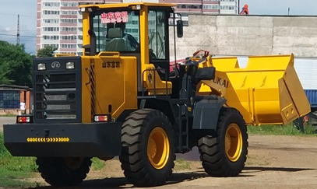 | FUKAI ZL960  ГП 3 тонны, ковш 1,6/2 м3, управление джойстиком. АКП Двигатель WP6G125E23 125 л.с. Масса 7500 кг. Габариты: 7000х2100х3200 | Склад Благовещенск,  цена 36 000$
Тралы
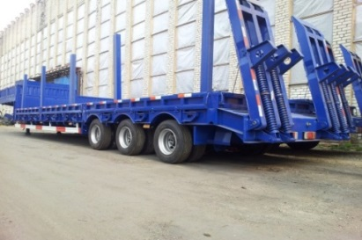 | Трайлер (прицеп) TONGYADA (г/п 60 тонн), 3 оси. Длина рабочей площадки 11,8 м, ширина 2,5 м + уширители 2*0,25м., высота площадки 0,9 м. Колеса 235/80R17,5. Коники 10 шт., емкость для топлива V-1.5м3. | Склад Благовещенск,  цена 27 000$
Сваебойное оборудование
 | Свайный дизель-молот HD36 | Склад г. Москва  Цена 3000 000 рублей  В наличии
 | Гидравлический вибромолот SV50L | Склад г. Москва  Цена 2100 000 рублей  В наличии

Цены указаны с 18% НДС. Расчет производится в рублях по курсу установленному ЦБ РФ на день оплаты.

